**主日學 - 聖經透析第六課**

**出埃及記 : 奇蹟性的逃脫**

**主題：**神的拯救和與子民關係的建立

**背景** (1:1 – 14) : 以色列後代在埃及備受壓迫

**拯救者摩西 :**

摩西的誕生 (1:22-2:10)

摩西逃難到米甸 (2:11-22)

**為何神興起拯救者？(2:23-25) _____________________________________**

**摩西的蒙召** (3:1-10)

神給摩西的使命是甚麼？(3:10)____________

神如何介紹自己？ (3:14) _________________ 祂的名是 (3:15)________________

摩西願意接受使命嗎？(3:11-4:17) ________________

摩西提出四個反對理由是甚麼？(3:11)______________ (3:13)________________

(4:1) _________________ (4:10)________________

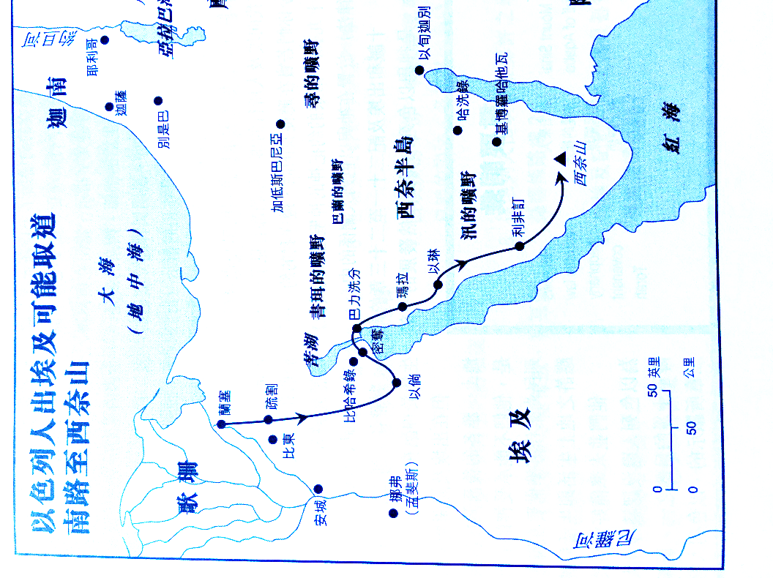神回應每一個反對理由，摩西接受嗎？(4:13) ________

神怎樣回應？(4:14-16)_____________

**神向埃及降十災的原因：**

(一) 迫使埃及人就範

(二) 讓埃及人和以色列人認識神的全能

**逾越節的由來** (12:1-14)

為何以色列人世世代代要守逾越節？(12:40-42, 13:9)

________________________________

**以色列人在曠野**

出了埃及和渡過紅海後，最有可能選擇南路，避免充滿危險的北路 (13:17-18) ，因北路有埃及重兵駐紮，以色列人穿越西奈半島到達西奈山，經過了______________________________。

**以色列人在西乃山 (19:1-2)**

神藉摩西對百姓說的話和百姓的回應 (19:3-8) ，促使神在山上顯現頒布十誡 (“話語”) (20:1-17) ，“話語” 是因像指導生活原則多於像律法。西奈之約建基於十誡，21-23章名為約書(24:7) ，摩西帶領百姓舉行莊重與神聖的立約儀式 (24:3-8) ，把祭牲的血灑在壇上，又念誦約書，又把祭牲的血灑在百姓身上，摩西稱這為 “立約的血” (比對太26:28，有甚麼含意？)

**建造會幕**

神在山上吩咐摩西建造會幕，其目的是(25:8) _______________，成為神的______________。

當會幕照神的要求完竣後，神的榮光充滿會幕 (40:34) ，代表________________________。

出埃及記用了七章 (25-31) 記載怎樣建造及陳設會幕的詳細指示，又用四章 (35-39) 講述摩西與以色列人怎樣在每項細節上遵從神的指示，為何會幕這麼重要？對我們的提示又是甚麼？(思想和討論)

**安息日**

在指示建造及陳設會幕後(25-31章) ，神重覆了十誡中最長關於安息日的介命 (20:8-11；31:12-18)，為甚麼？在神的救恩計劃中有甚麼啟示？(思想和討論)